Руководство пользователя для Веб-Приложения «Список дел» (Todo list).

1. Для того чтобы попасть на сайт нужно запустить приложение OpenServer на своем ПК и в url строке прописать http://todo. Открыв сайт пользователь попадает на страницу регистрации (рисунок 1).

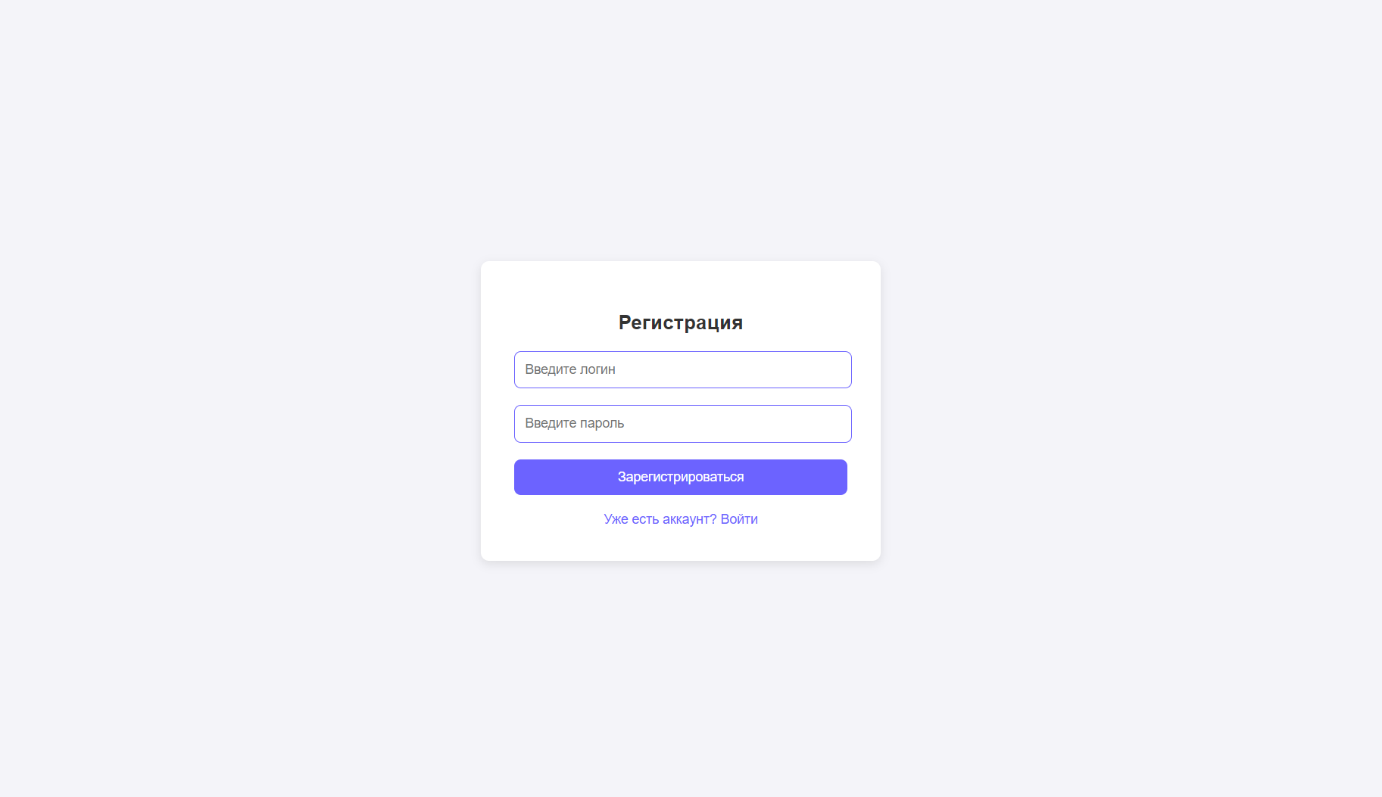

Рисунок 1 – Страница регистрации

1. Для того чтобы авторизоваться на сайте, в шапке нужно нажать на ссылку «Уже есть аккаунт? Войти», после чего пользователь перейдёт на страницу авторизации (рисунок 2).

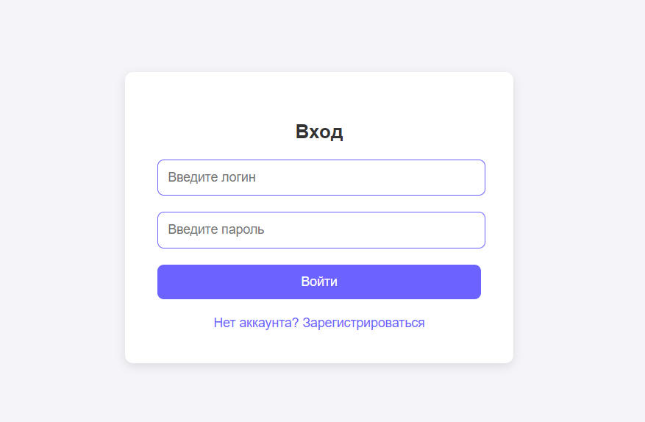

Рисунок 2 – Страница авторизации

1. После успешной регистрации, нас перекидывает на страницу авторизации, где после регистрации можно войти в личный кабинет, в котором отображаются все заметки пользователя (рисунок 3).

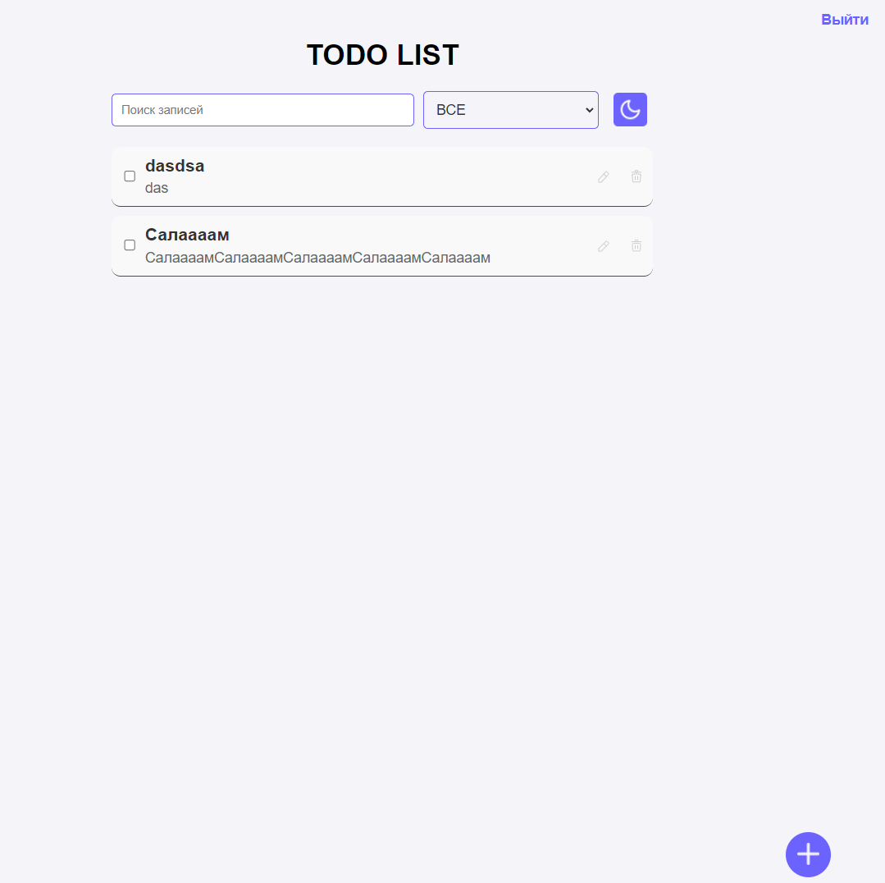

Рисунок 3 – Личный кабинет пользователя

1. В личном кабинете можно посмотреть все заметки, произвести поиск заметки, отфильтровать на выполненные/невыполненные. Также есть кнопка редактирования и удаления. При успешном удалении и редактировании при помощи AJAX происходит асинхронное удаление и редактирование, также выводится модальное окно с предупреждением.
2. Для того чтобы добавить новую заметку, нужно нажать на кнопку «+», после чего появится модальное окно, в которое можно внести информацию (рисунок 5).

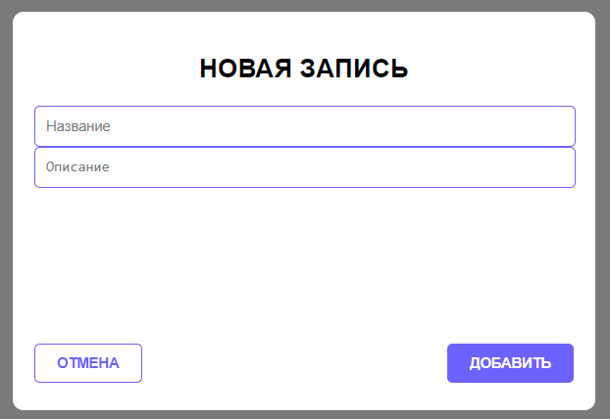

Рисунок 5 – Модальное окно для добавления записи

1. Также на сайте есть функция для тёмной темы (рисунок 6)

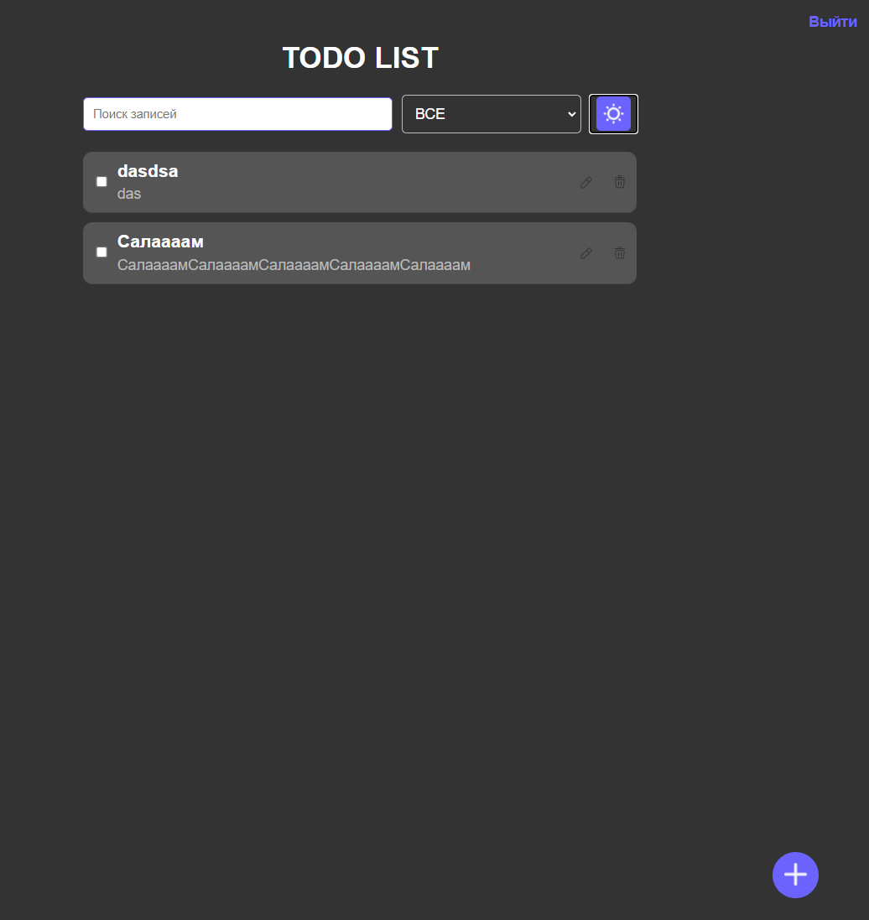

Рисунок 6 -тёмная тема